Вопросы к экзамену по линейной алгебре 1 курс 2 семестр 2023-24 г.
- Группа. Простейшие свойства группы.
Определение группы:
Группа (G,⋅) — это множество G, оснащённое бинарной операцией ⋅, которая удовлетворяет следующим аксиомам:
- Замкнутость: Для любых a,b∈G, результат операции a⋅b также принадлежит G. Это можно записать как a⋅b∈G.
- Ассоциативность: Для любых a,b,c∈G, выполняется (a⋅b)⋅c=a⋅(b⋅c)
- Наличие единицы: Существует элемент e∈G (называемый нейтральным элементом), такой что для любого элемента a∈G выполняется e⋅a=a⋅e=a.
- Наличие обратного элемента: Для каждого элемента a∈G существует элемент a⁻¹∈G (называемый обратным элементом), такой что a⋅a⁻¹=a⁻¹⋅a=e, где e — нейтральный элемент.
Простейшие свойства группы
Для любой группы ⟨Γ, ◦⟩ справедливы утверждения.
1. Нейтральный элемент единственен.
2. Для любого элемента симметричный к нему элемент единственен.
3. Для любых элементов x, y, z ∈ Γ из равенства x ◦ z = y ◦ z или z ◦ x = z ◦ y следует x = y — сокращение обеих частей равенства на общий элемент.
4. Для любых элементов a, b ∈ Γ уравнение a ◦ x = b имеет единственное решение x = a ′ ◦ b и уравнение y ◦ a = b имеет единственное решение y = b ◦ a ′ , где a ′ — симметричный к a элемент. В частности, для ⟨Γ, · ⟩ x = a⁻¹ b, y = ba⁻¹ , для ⟨Γ, +⟩ x = (−a) + b, y = b + (−a).
5. Для любых элементов a, b ∈ Γ (a ◦ b) ′ = b ′ ◦ a ′ . В частности, для ⟨Γ, · ⟩ (ab)⁻¹ = b⁻¹◦ a⁻¹ , для ⟨Γ, +⟩ − (a + b) = (−b) + (−a).
6. Для любого элемента a ∈ Γ (a ′ ) ′ = a. В частности, для ⟨Γ, · ⟩ (a⁻¹)⁻¹ = a, для ⟨Γ, +⟩ − (−a) = a.
----------------------------------------------------------------------------------------------------------------------------------
- Подгруппа. Критерий подгруппы. Пересечение подгрупп.
Подгруппа:
Подмножество H группы Γ называется её подгруппой, если оно само является группой относительно алгебраической операции в Γ. Итак, если ⟨Γ, ·⟩ — группа, H ⊆ Γ и ⟨H, ·⟩ — группа, то H является подгруппой группы Γ.
Критерий подгруппы:
Пусть ⟨Γ, ·⟩ — группа. Подмножество H ̸= ∅ группы Γ является подгруппой этой группы тогда и только тогда, когда:
(КПГ1) ∀a, b ∈ H ab ∈ H;
(КПГ2) ∀a ∈ H a⁻¹ ∈ H.
Пересечение подгрупп:
пусть ⟨Γ, ·⟩ — группа и H_{a} — семейство её подгрупп, зависящих от индекса α, который пробегает множество A. Тогда пересечение всех подгрупп ∩ H_{a} является подгруппой группы Γ.
α∈A
----------------------------------------------------------------------------------------------------------------------------------
- Произведение (сумма) подмножеств группы. Произведение (сумма) подгрупп.
Пусть S и T — непустые подмножества группы Γ.
Для мультипликативной группы произведением подмножеств S и T называется множество
{z|z ∈ Γ, z = ab, a ∈ S, b ∈ T}. Это множество обозначается ST. Операция ⟨S, T⟩→ ST называется умножением подмножеств.
Для аддитивной группы суммой подмножеств S и T называется множество {z|z ∈ Γ, z = a + b, a ∈ S, b ∈ T}. Это множество обозначается S + T. Операция ⟨S, T⟩→ S + T называется сложением подмножеств.
----------------------------------------------------------------------------------------------------------------------------------
- Смежные классы группы и их свойства.
Пусть H — подгруппа группы Γ, a — элемент группы Γ. Множество aH (множество Ha) называется левым (правым) смежным классом группы Γ по подгруппе H, порождённым элементом a.
Простейшие свойства смежных классов.
Пусть H — подгруппа группы Γ. Тогда выполнены следующие свойства.
  - ∀ a ∈ Γ a ∈ aH и a ∈ Ha.
  - Левый (правый) смежный класс состоит из элементов группы, причём любой элемент группы входит в некоторый левый и в некоторый правый смежный класс.
  - Подгруппа H является левым и правым смежным классом.
  - В коммутативной группе aH = Ha ∀ a ∈ Γ.
  - Смежный класс порождается любым своим элементом.
  - Любые два левых (правых) смежных класса либо совпадают, либо не пересекаются.
----------------------------------------------------------------------------------------------------------------
- Конечные группы и их построение. Теорема Лагранжа о порядке подгруппы.
Группа Γ, состоящая из конечного числа элементов, называется конечной группой. Число элементов этой группы называется порядком группы и обозначается card (Γ), |Γ|, Γ (Here is only two lines on the upper part of the Γ).

Построение конечных групп
Конечные группы могут быть построены различными способами:
- Циклические группы:
  - Группа Z/nZ является циклической группой порядка n.
- Прямое произведение групп:
  - Если G и H — конечные группы, их прямое произведение G×H также является конечной группой. Порядок G×H равен ∣G∣⋅∣H∣.
- Классы вычетов:
  - Группа классов вычетов Z*_{n} с операцией умножения по модулю n.
(Лагранж). Порядок подгруппы является делителем порядка конечной группы.
Теорема Лагранжа утверждает, что для любой конечной группы G и любой её подгруппы H порядок подгруппы H делит порядок группы G. Формально: ∣G∣=∣H∣⋅[G:H]
где ∣G∣ — порядок группы G, ∣H∣ — порядок подгруппы H, а [G:H] — индекс подгруппы H в G, который равен числу левых смежных классов H в G.
----------------------------------------------------------------------------------------------------------------------------------
- Нормальный делитель. Критерий нормального делителя. Фактор-группа.
Подгруппа H группы Γ называется нормальным делителем, если ∀g ∈ Γ gH = Hg, т. е. для каждого элемента группы его левый и правый смежные классы по подгруппе H совпадают.
Критерий нормального делителя.
Подгруппа H группы Γ является нормальным делителем тогда и только тогда, когда g⁻¹ hg ∈ H при всех g ∈ Γ и h ∈ H.
Построение фактор-группы.
Смежные классы по нормальному делителю образуют группу относительно умножения подмножеств группы.
Группа смежных классов группы Γ по нормальному делителю H называется фактор-группой группы Γ по подгруппе H. О б о з н а ч е н и е: Γ|H.
----------------------------------------------------------------------------------------------------------------
- Кольцо. Свойства кольца. Подкольцо. Критерий подкольца.
Определение: Непустое множество K называется кольцом, если:
(I) на множестве K определены две алгебраические операции:
a) Сложения ∀ a, b ∈ K ∃! Z ∈ Γ, обозначаемый z = a + b.
б) умножения ∀ a, b ∈ K ∃!w ∈ K, обозначаемый w = a · b или w = ab,
(II) Выполнены следующие аксиомы:
(АK1) ∀ a, b, c ∈ K (a + b) + c = a + (b + c) — операция сложения ассоциативна;
(АK2) ∃ 0 ∈ K ∀ a ∈ K a + 0 = a — операция сложения имеет нейтральный элемент 0 (нуль);
(АK3) ∀ a ∈ K ∃ b ∈ K a + b = 0 — для каждого элемента a ∈ K существует противоположный элемент b ∈ K, обозначаемый (−a);
(АK4) ∀ a, b ∈ K a+b = b+a — операция сложения коммутативна;
(АK5) ∀ a, b, c ∈ K (ab)c = a(bc) — операция умножения ассоциативна;
(АK6) ∀ a, b, c ∈ K (a + b)c = ac + bc, c(a + b) = ca + cb — операция умножения дистрибутивна относительно сложения справа и слева.
Обозначение: кольцо K или ⟨K, +, ·⟩.
Группу ⟨K, +⟩ называют аддитивной группой кольца.
(⋆) Если в K существует нейтральный элемент (единица) для умножения, т. е. ∃e ∈ K ∀a ∈ K ae = ea = a, то K называется кольцом с единицей.
(⋄) Если в K операция умножения коммутативна, т. е. ∀a, b ∈ K ab = ba, то K называется коммутативным кольцом.
(◃) Если в K существуют ненулевые элементы a и b такие, что ab = 0, то они называются делителями нуля (a — левый, b — правый делитель), а кольцо называется кольцом с делителями нуля.
Простейшие свойства кольца
Для любого кольца K справедливы утверждения.
1. Кольцо обладает всеми свойствами аддитивной абелевой группы,в частности, в кольце:
(a) нуль единственен;
(b) для любого элемента противоположный к нему элемент единственен;
(c) из условия a, b, c ∈ K и a + c = b + c или c + a = c + b следует равенство a = b;
(d) для любых элементов a, b ∈ K существует, и притом единственное, решение x = b + (−a) уравнения x + a = b; это решение называется разностью b и a и обозначается b − a. Итак, b − a = b + (−a) и эта формула определяет операцию вычитания.
2. Умножение дистрибутивно относительно вычитания, т.е. ∀a, b, c ∈ K (a − b)c = ac − bc и c(a − b) = ca − cb.
3. ∀a ∈ K a0 = 0 и 0a = 0.
4. В кольце с единицей она единственна (и обычно обозначается 1).
5. В кольце K без делителей нуля из условия a, b ∈ K и ab = 0 следует условие a = 0 или b = 0.
6. В кольце K без делителей нуля из условий a, b, c ∈ K, c ̸= 0 и ac =bc или ca =cb следует равенство a= b.
7. В кольце с единицей для любого элемента выполнены равенства (−a) = (−1)a = a(−1).
8. В кольце для любых элементов выполнены равенства а) (−a)b = a(−b) = −(ab), б) (−a)(−b) = ab.
9. В кольце с единицей, содержащем не менее двух элементов: 1 ̸= 0.
Подкольцом
одмножество M кольца K называется подкольцом K, если M само является кольцом при тех же операциях сложения и умножения, которые заданы в кольце K.
Критерий подкольца
Пусть K — кольцо и M — непустое подмножество кольца K. M является подкольцом кольца K тогда и только тогда, когда M замкнуто относительно операций сложения, умножения и перехода к противоположному элементу, т. е.
(KПK1) для любых элементов a, b ∈ M a + b ∈ M;
(KПK2) для любых элементов a, b ∈ M ab ∈ M;
(KПK3) для любого элемента a ∈ M (−a) ∈ M.
----------------------------------------------------------------------------------------------------------------------------------
- Поле.
Определение: Множество P называется полем, если на множестве P определены алгебраические операции сложения и умножения и выполнены следующие аксиомы:
АП1: ∀a, b, c ∈ P (a + b) + c = a + (b + c);
АП2: ∃θ ∈ P ∀a ∈ P a + θ = a;
АП3: ∀a ∈ P ∃b ∈ P : a + b = θ — для каждого элемента a существует противоположный элемент b, обозначаемый (−a);
АП4: ∀a, b ∈ P a + b = b + a
АП5: ∀a, b, c ∈ P (ab)c = a(bc);
АП6: ∃e ∈ P \ θ : ∀a ∈ P ae = a;
АП7: ∀a ∈ P \ θ ∃ b ∈ P : ab = e — для каждого элемента a ̸= θ существует обратный элемент b, обозначаемый a −1 ;
АП8: ∀a, b ∈ P ab = ba;
АП9: ∀a, b, c ∈ P (a + b)c = ac + bc ⇔ c(a + b) = ca + cb.
----------------------------------------------------------------------------------------------------------------
- Кольцо классов вычетов.
Z образует абелеву группу по сложению, mZ — это подгруппа группы Z. Подгруппа mZ является нормальным делителем, т. к. совпадают левые и правые смежные классы, порождённые любым элементом a ∈ Z : a + mZ = mZ + a. Смежный класс a + mZ = {a + mk | k ∈ Z}, содержащий число a, называется классом вычетов по модулю m и обозначается [a]_{m}. Все числа из класса [a]_{m} сравнимы по модулю m, т. к. они при делении на m дают такой же остаток как и a. Поэтому всего имеется m различных классов вычетов Zm = {[0]_{m}, [1]_{m}, . . . , [m − 1]_{m}}. Они образуют (см. теорему 1.6.2) группу с операцией сложения классов
[a]_{m} + [b]_{m} = [a + b]_{m}. (1)
Введём операцию умножения классов
[a]_{m}[b]_{m} = [ab]_{m}. (2)
----------------------------------------------------------------------------------------------------------------------------------
- Изоморфизм групп, колец, полей
Изоморфизм: Определение: Группа ⟨Γ1, ·⟩ изоморфна группе ⟨Γ2, ⊙⟩, если существует биективное отображение f : Γ1 → Γ2 такое, что
∀a, b ∈ Γ1 f(a · b) = f(a) ⊙ f(b),
т. е. образ произведения f(a · b) равен произведению образов f(a)⊙f(b). Обозначение: Γ1 ∼= Γ2. При этом говорят, что f — изоморфизм.
Колец: Определение: Кольцо ⟨K₁, +, ·,⟩ изоморфно кольцу ⟨K₂, ⊕, ⊙⟩, если существует биективное отображение f : K₁ → K₂ такое, что
∀a, b ∈ K₁ f(a · b) = f(a) ⊙ f(b) и f(a + b) = f(a) ⊕ f(b).
Обозначение: K₁ ∼= K₂. При этом говорят, что f — изоморфизм
Полей: Поле ⟨P₁, +, ·,⟩ изоморфно полю ⟨P₂, ⊕, ⊙,⟩, если существует биективное отображение f : P₁ → P₂ такое, что ∀a, b ∈ P₁ f(a · b) = f(a) ⊙ f(b) и f(a + b) = f(a) ⊕ f(b).
Обозначение: P₁ ∼= P₂. При этом говорят, что f — изоморфизм.
----------------------------------------------------------------------------------------------------------------------------------
- Комплексные числа. Поле комплексных чисел.
Определение: Комплексными числами называются упорядоченные пары (x, y) вещественных чисел x, y ∈ R. Обозначение: z = (x, y), z ∈ C, где C — множество всех комплексных чисел.
1) Два комплексных числа z₁ = (x₁, y₁) и z₂ = (x₂, y₂) равны, если x₁ = x₂ , y₁ = y₂; (обозначение: z₁ = z₂).
2) Суммой чисел z₁ = (x₁, y₁) ∈ C и z₂ = (x₂, y₂) ∈ C называется число (x₁ + x₂, y₁ + y₂) ∈ C (обозначение: z₁ + z₂). Операция ⟨z₁, z₂⟩→ z₁ + z₂ называется сложением.
3) Произведением чисел z₁ = (x₁, y₁) ∈ C и z₂ = (x₂, y₂) ∈ C называется число (x₁x₂ –y₁y₂, x₁y₂ +y₁x₂) ∈ C (обозначение: z₁ · z₂ или z₁ z₂). Операция ⟨z₁, z₂⟩→ z₁ z₂ называется умножением.
4) Обозначим через CR подмножество комплексных чисел вида (x, 0). Каждое число (x, 0) ∈ CR взаимно-однозначно соответствуют вещественному числу x ∈ R. Поэтому числа из CR называют вещественными числами
Теорема 2.1.1. Множество комплексных чисел C c операциями сложения и умножения являются полем
----------------------------------------------------------------------------------------------------------------------------------
- Алгебраическая форма комплексных чисел. Арифметические операции для комплексных чисел в алгебраической форме. Геометрическое изображение комплексных чисел и операций сложения и вычитания.
Определение: Числа вида (x, 0) ∈ C называются вещественными и обозначаются просто x.
Число (0, 1) ∈ C называется мнимая единица и обозначается i.
Отсюда и из определения комплексных чисел получаем следующие факты.
  - I² = −1.
  - Любое комплексное число z = (x, y) может быть записано в виде z = x + yi.

Арифметические операции
- Сложение:
Для двух комплексных чисел z₁=a₁+b₁i и z₂=a₂+b₂i: z₁+z₂=(a₁+a₂)+(b₁+b₂)i
- Вычитание:
Для двух комплексных чисел z₁=a₁+b₁i и z₂=a₂+b₂i: z₁−z₂=(a₁−a₂)+(b₁−b₂)i
- Умножение:
Для двух комплексных чисел z₁=a₁+b₁i и z₂=a₂+b₂i: z₁⋅z₂=(a₁a₂−b₁ b₂)+(a₁b₂+a₂b₁)i
- Деление:
Для двух комплексных чисел z₁=a₁+b₁i и z₂=a₂+b₂i (при условии, что z₂≠0):
$\frac{z1}{z2}$= $\frac{(a1 a2+b1 b2)+(b1 a2-a1b2)i }{a22 +b22 }$
- Тригонометрическая форма комплексного числа. Операции над комплексными числами в тригонометрической форме.
z = r(cos φ + isin φ), где r = |z|, φ = arg(z).
Операции в тригонометрической форме.
  - Пусть z_{k} = r_{k}(cos(φ_{k})+ isin(φ_{k})) ∈ C, r_{k} = |z_{k}|, φ_{k} = arg z_{k}, k = 1, 2, тогда
z₁z₂ = r₁ r₂(cos(φ₁+ φ₂) + isin(φ₁ + φ₂)),
  - Пусть z = r(cos φ+isin φ) ∈ C, r = |z|, φ = arg z, z ̸= 0,
тогда z⁻¹ = 1/z = 1/r (cos(−φ) + isin(−φ))
  - Пусть z_{k} = r_{k}(cos φ_{k} + isin φ_{k}) ∈ C, r_{k} = |z_{k}|, φ_{k} = arg z_{k}, k = 1, 2, z₂ ̸= 0,
тогда z₁/z₂ = r₁/r₂ (cos(φ₁ – φ₂) + isin(φ₁ – φ₂))
  - Пусть z = r(cos φ + isin φ) ∈ C, r = |z|, φ = arg z, тогда
(−z) = r(cos(φ + π) + isin(φ + π)),
z = r(cos(−φ) + isin(−φ)).
----------------------------------------------------------------------------------------------------------------------------------
- Свойства модуля комплексных чисел. Свойства операции сопряжения.
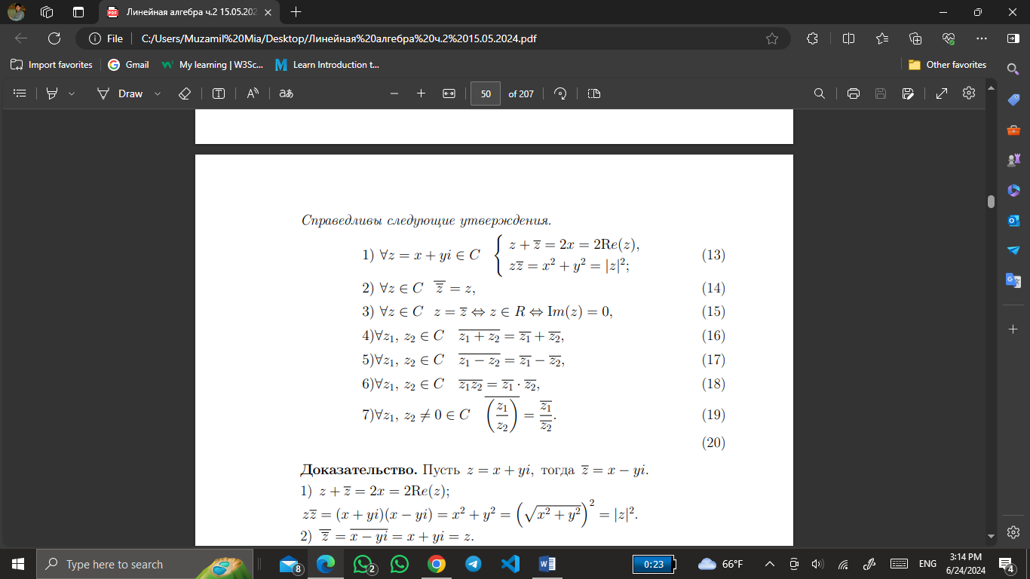
Свойства модуля
  - ∀z ∈ C |z| = |−z| = |z|,
  - ∀z₁, z₂ ∈ C |z₁z₂| = |z₁||z₂|
  - ∀z₁, z₂ ∈ C, z₂ ̸= 0 |$\frac{z1}{z2}|=\frac{|z1|}{|z2|}$
  - ∀z₁, z₂ ∈ C ||z₁| − |z₂||<= |z₁ ± z₂| <= |z₁| + |z₂|
Свойства операции сопряжения:

---------------------------------------------------------------------------------------
- Возведение в степень. Извлечение корня.
Найдём i^{k} для k > 0 : i⁰ = 1, i¹ = i, i² = i¹ i = −1, i³ = i² i = −1 i = −i, i⁴ = i³ i = −ii = −i² = 1, i⁵ = i⁴ i = 1i = i, . . . . Понятно, что значения 1, i, −1, −i повторяются:
I^{4m} = 1, i^{4m+1} = i, i^{4m+2} = −1, i^{4m+3} = −i.
Возведение в степень
Возведение комплексного числа z=a+bi в степень удобно выполнять в тригонометрической форме. Для этого сначала нужно представить z в тригонометрической форме: z=r(cosθ+isinθ)
где r=∣z∣= $\sqrt{a^{2}+b^{2} }$— модуль числа z, а θ=arg(z) — его аргумент, определяемый как: θ=tan⁻¹($\frac{b}{a}$)

Формула Муавра
Возведение в степень nnn комплексного числа zzz определяется с помощью формулы Муавра: z^{n}=[r(cosθ+isinθ)]^{n}=r^{n}[cos(nθ)+isin(nθ)].
Извлечение корня

Формула для извлечения корня
Если w — корень n-й степени из z, то: w=$\sqrt[n]{r}$ [cos($\frac{θ+2kπ}{n}$)+i sin($\frac{θ+2kπ}{n}$)] где k=0,1,…,n−1.
Квадратный корень из комплексного числа в алгебраической форме
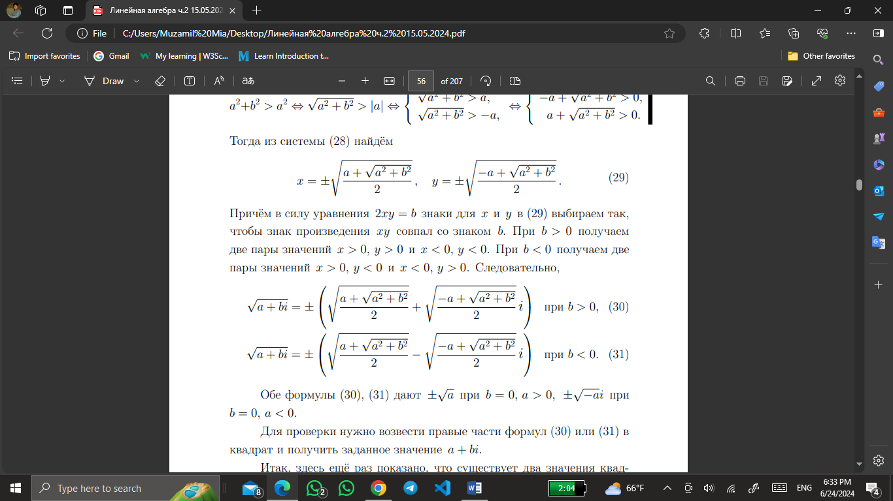

z = a + bi

----------------------------------------------------------------------------------------------------------------
- Кольцо многочленов от одной переменной.
Oпределение: Кольцо многочленов от одной переменной R[x] — это множество всех многочленов с коэффициентами из кольца R и одной переменной x, с обычными операциями сложения и умножения многочленов.
Структура и свойства кольца многочленов R[x]
- Элементы: Элементами R[x] являются многочлены вида: f(x)=a_{n}x^{n}+a_{n-1}x^{n-1} +⋯+a₁x+a₀ где a_{i} ∈R и x — переменная.
- Сложение: Сложение многочленов f(x) и g(x) определяется покомпонентно: (f+g)(x)=(a_{n} +b_{n})x^{n} +(a_{n-1} +b_{n-1} )x^{n-1} +⋯+(a₀ +b₀) где f(x)=a_{n}x^{n}+⋯+a₀ и g(x)=b_{n}x^{n}+⋯+b₀
- Умножение: Умножение многочленов f(x) и g(x) определяется как свертка коэффициентов: (f⋅g)(x)=($\sum_{i=0}^{n}{aix^{i}}$)($\sum_{j=0}^{m}{bjx^{j}}$)
----------------------------------------------------------------------------------------------------------------
- Деление многочленов с остатком. Схема Горнера.
Для любых многочленов f(x), g(x) ∈ P[x] (g(x) ̸= 0) существует единственная пара многочленов h(x), r(x) ∈ P[x] такая, что:
f(x) = g(x)h(x) + r(x), где либо r(x) = 0, либо r(x) ̸= 0 и deg(r) < deg(g).
Схема Горнера для деления:
Для деления многочлена f(x)=a_{n}x^{n} +a_{n-1}x^{n-1} +…+a₁x+a₀ ​ на линейный множитель x−c:
- Пусть b_{n} =a_{n}
- Для i от n−1 до 0: b_{i} =a_{i}+b_{i+1}c.
- Остаток — это значение b₀.
----------------------------------------------------------------------------------------------------------------------------------
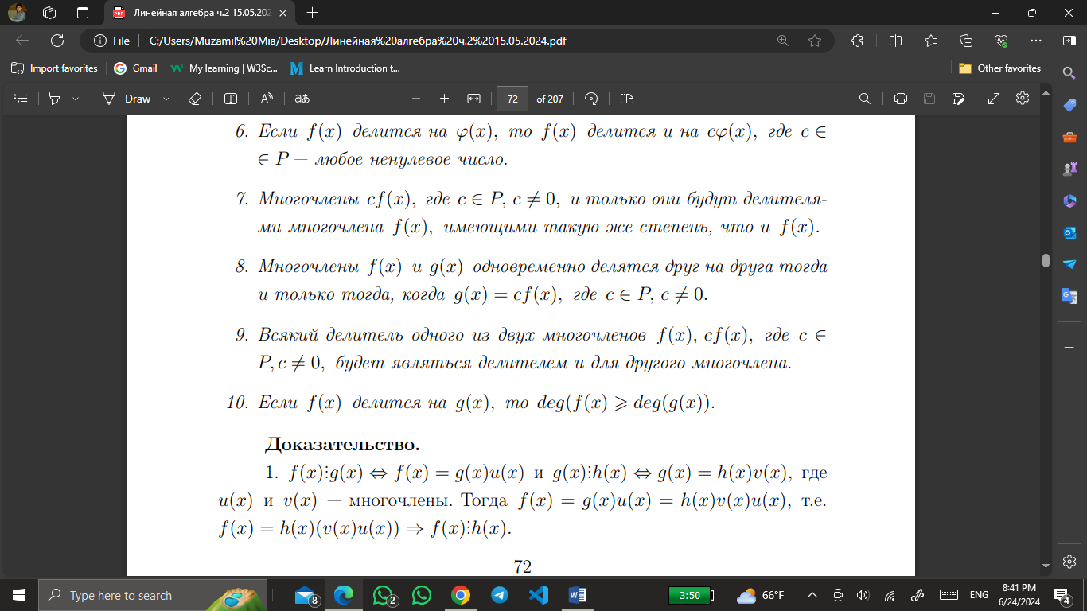
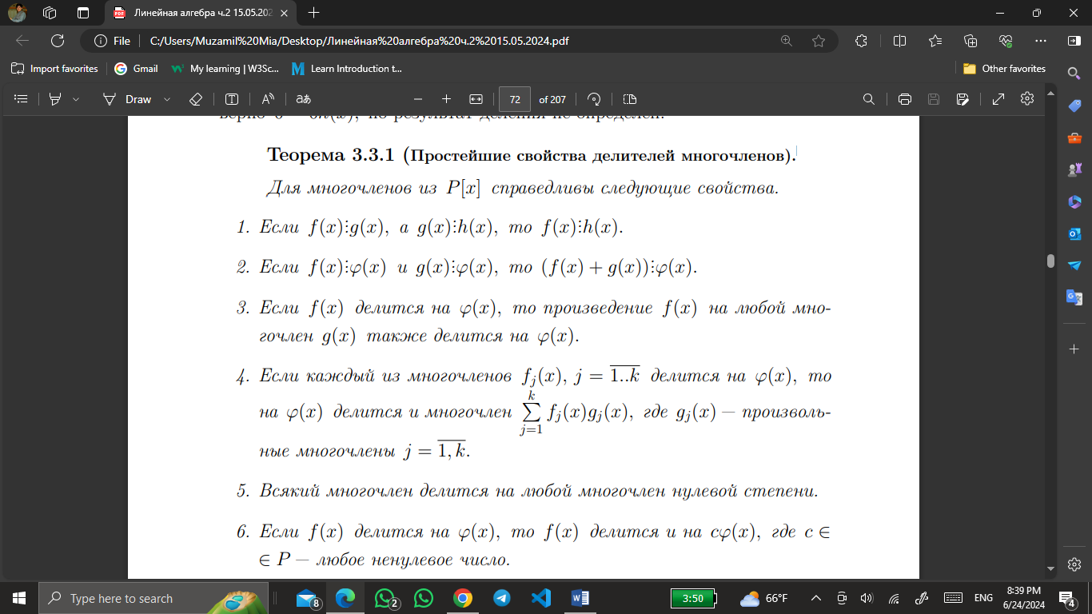
- Делители многочленов и их свойства

- Общий делитель и наибольший общий делитель многочленов. Нахождения наибольшего общего делителя многочленов. Представление наибольшего общего делителя многочленов через эти многочлены.
We are dividing the two equation on each other or we are writing them after the one division and making the division for them, like in the notebook. The second control work was also the same.
----------------------------------------------------------------------------------------------------------------------------------
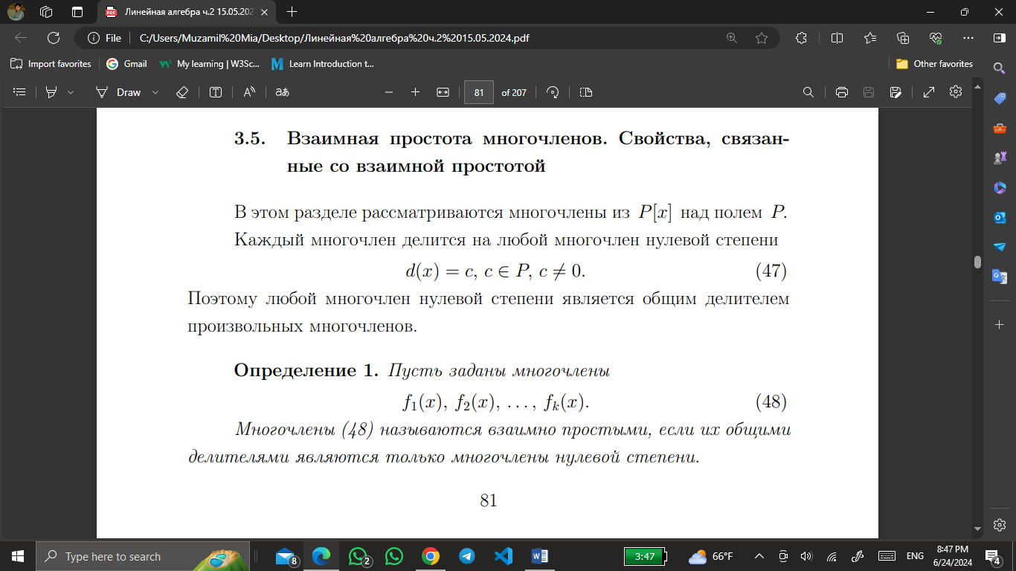
- Взаимная простота многочленов. Свойства многочленов, связанные со взаимной простотой.

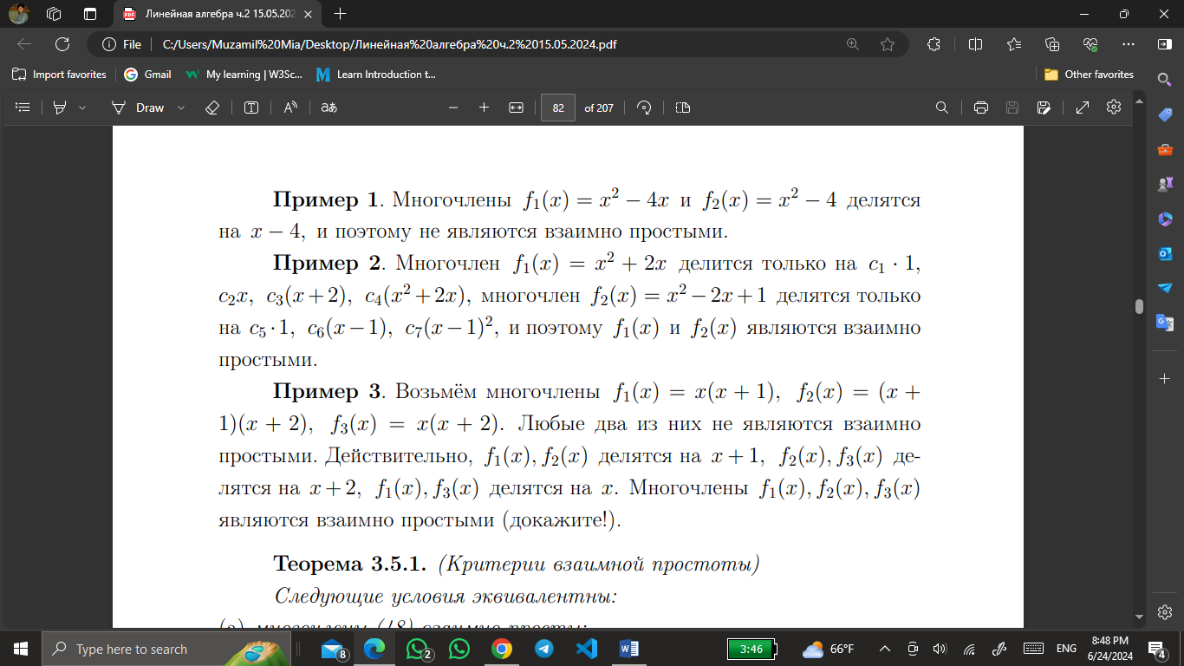

- Корень многочлена. Кратность корня.
Теорема Безу: Остаток от деления многочлена f(x) на x−c (c ∈ P) равен f(c)
----------------------------------------------------------------------------------------------------------------------------------
- Основная теорема алгебры для многочленов над C (без доказательства). Следствия из основной теоремы алгебры для многочленов над C.
Теорема: Любой многочлен f(z) = a₀ + a₁z + . . . + a_{n}z n с комплексными коэффициентами степени n > 1 имеет хотя бы один корень, в общем случае комплексный.
Лемма: (Непрерывность в нуле многочлена с нулевым свободным членом.)
Пусть f(z) = a₁z + a₂z² + . . . + a_{n}z^{n} — многочлен с нулевым свободным членом. Тогда для любого ε > 0 существует δ > 0 такое, что для всех z, для которых |z| < δ, выполняется неравенство |f(z)| < ε.
Лемма: (Непрерывность многочлена.) Многочлен f(z) = a₀ + a₁z + . . . + a_{n}z^{n} есть непрерывная функция во всех точках комплексной плоскости.
Лемма: (Непрерывность модуля многочлена.) Модуль многочлена есть непрерывная функция.
Лемма: (Лемма Больцано-Вейерштрасса.)
Из любой ограниченной последовательности можно выделить сходящуюся подпоследовательность
Лемма: (Лемма Даламбера.) Если f(z) — многочлен степени n > 1 и f(z₀) ̸= 0, то найдётся число z₁ такое, что |f(z₁)| < |f(z₀)|
----------------------------------------------------------------------------------------------------------------------------------
- Многочлены над полем R.
Определение:Многочленом над полем R называется выражение вида: P(x)=a_{n}x^{n} +a_{n-1} x^{n-1}+⋯+a₁x+a0, , где a_{i}∈R для всех i и a_{n}≠0. Степень многочлена P(x) определяется как наибольший индекс nnn, для которого a_{n}≠0.
----------------------------------------------------------------------------------------------------------------------------------
- Линейное пространство над произвольным полем, его простейшие свойства. Подпространство. Критерий подпространства.
Определение 1.
Пусть задано множество E ̸= ∅, элементы которого называем векторами, и поле P, элементы которого называем числами.
II. Пусть определены две операции
а) сложение векторов: ∀f, g ∈ E ∃! h ∈ E обозначаемый h = f + g и называемый суммой векторов f и g,
б) умножение вектора на число: ∀α ∈ P, f ∈ E ∃!w ∈ E, обозначаемый α f и называемый произведением вектора f на число α.
III. Пусть выполняются следующие аксиомы:
АЛП1 ∀ f, g, h ∈ E (f + g) + h = f + (g + h) — ассоциативность сложения;
АЛП2 ∃ θ ∈ E ∀ f ∈ E f + θ = f, θ называется нулевым вектором;
АЛП3 ∀ f ∈ E ∃ g ∈ E f + g = θ, g называется противоположным для вектора f и обозначается (−f);
АЛП4 ∀ f, g ∈ E f + g = g + f — коммутативность сложения;
АЛП5 ∀ α, β ∈ P, f ∈ E α(βf) = (αβ)f;
АЛП6 ∀ f ∈ E 1f = f;
АЛП7 ∀ α, β ∈ P, f ∈ E (α + β)f = αf + βf — дистрибутивность умножения вектора на сумму чисел;
АЛП8 ∀ α ∈ P, f, g ∈ E α(f +g) = αf +αg — дистрибутивность умножения суммы векторов на число.
Тогда E называется линейным пространством над полем P, операции a) и б) называются линейными операциями.
Если P = R (P = C), то E называется вещественным (комплексным) линейным пространство.
Простейшие свойства пространства:
Для произвольного линейного пространства E над произвольным полем P выполнены следующие свойства.
1. Нулевой вектор единственен.
2. Для любого вектора противоположный к нему вектор единственен.
3. Для любых векторов f, g, h ∈ E из f + h = g + h или h + f = h + g следует f = g.
4. Для любых векторов f, g ∈ E существует, и притом единственное, решение x = g+(−f) уравнения x+f = g; это решение называется разностью g и f и обозначается g−f. Итак, g−f = g+(−f) и эта формула определяет операцию вычитания.
5. ∀α ∈ P, f, g ∈ E α(f − g) = αf − αg.
6. ∀α, β ∈ P, f ∈ E (α − β)f = αf − βf.
7. ∀ α ∈ P αθ = θ.
8. ∀ f ∈ E 0f = θ.
9. Из равенства αf = θ, α ∈ P, f ∈ E следует α = 0 или f = θ.
10. ∀f ∈ E (−f) = (−1)f ( противоположный вектор для f равен (−1)f).
Критерий линейного подпространства:
Подмножество L ̸= ∅ линейного пространства E над полем P является подпространством тогда и только тогда, когда L замкнуто относительно линейных операций, т.е.
а) ∀ f, g ∈ L f + g ∈ L;
б) ∀ f ∈ L , α ∈ P αf ∈ L.
----------------------------------------------------------------------------------------------------------------------------------
- Линейная комбинация векторов. Линейная зависимость и линейная независимость векторов.
Определение: Пусть заданы векторы из E и числа из P :
e1, e2, . . . , ek ∈ E,
α1, α2, . . . , αk ∈ P.
Вектор α₁e₁ + α₂e₂ + . . . + α_{k}e_{k} = $\sum_{i=0}^{k}{α{ie}^{i}}$ называется линейной комбинацией векторов с коэффициентами.
Определение: Векторы e₁, e₂, . . . , e_{k} называются линейно зависимыми, если найдётся нетривиальная линейная комбинация этих векторов, равная θ, т. е. существуют числа α₁, α₂, . . . , α_{k} ∈ P, не все равные 0, и такие, что $\sum_{i=1}^{k}{α{ie}^{i}=θ}$. Векторы e₁, e₂, . . . , e_{k} называется линейно независимыми, если только тривиальная линейная комбинация этих векторов равна θ, т. е. если из условия $\sum_{i=1}^{k}{α{ie}^{i}=θ}$ следует α₁ = α₂ = . . . = α_{k} = 0.
----------------------------------------------------------------------------------------------------------------------------------
- База и ранг системы векторов. Критерий базы.
Базой системы векторов называется её линейно независимая подсистема (часть), через которую линейно выражается любой вектор системы.
2) В данной системе векторов линейно независимая подсистема из r векторов называется максимальной линейно независимой подсистемой, если в этой системе нет линейно независимых подсистем более чем из r векторов.
3) Рангом система векторов e₁, e₂, . . . , e_{k} называется число векторов её базы. Обозначение: rg(e₁, e₂, . . . , e_{k}).
Критерий базы: Подсистема системы векторов образует базу тогда и только тогда, когда является максимальной линейно независимой подсистемой.
----------------------------------------------------------------------------------------------------------------------------------
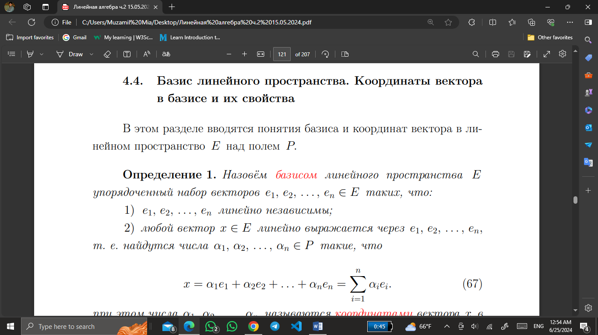
- Базис линейного пространства. Координаты вектора в базисе и их свойства.
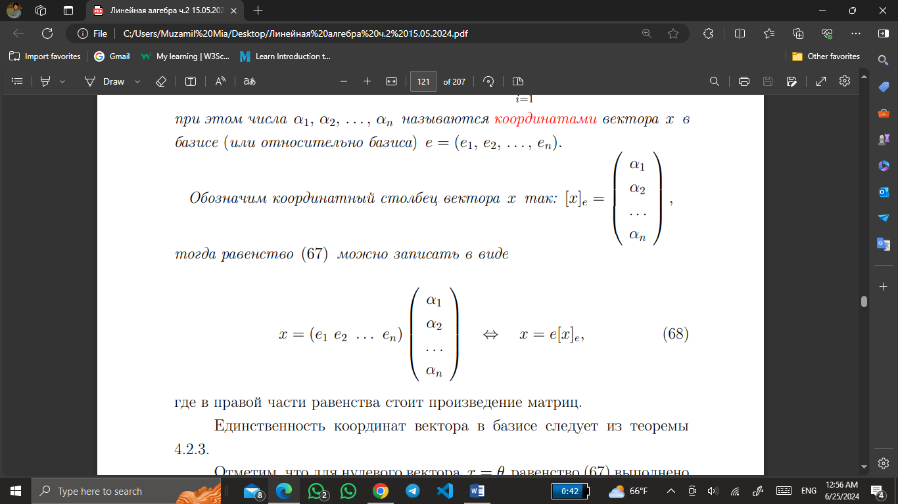
----------------------------------------------------------------------------------------------------------------------------------------------
- Размерность линейного пространства. Связь понятий базиса и размерности. Дополнение линейно независимой системы векторов до базиса
- Матрица перехода от одного базиса к другому. Связь координат вектора в различных базисах.
- Линейная оболочка векторов.
Линейной оболочкой векторов e₁, e₂, . . . , e_{k} ∈ E называется множество всевозможных линейных комбинаций этих векторов. Обозначение: Lin(e₁, e₂, . . . , e_{k}).
Итак, Lin(e₁, e₂, . . . , e_{k}) = {x: x =$\sum_{i=1}^{k}{ α{ie}^{i} }$ α_{i} ∈ P, i = 1, k}.
----------------------------------------------------------------------------------------------------------------------------------
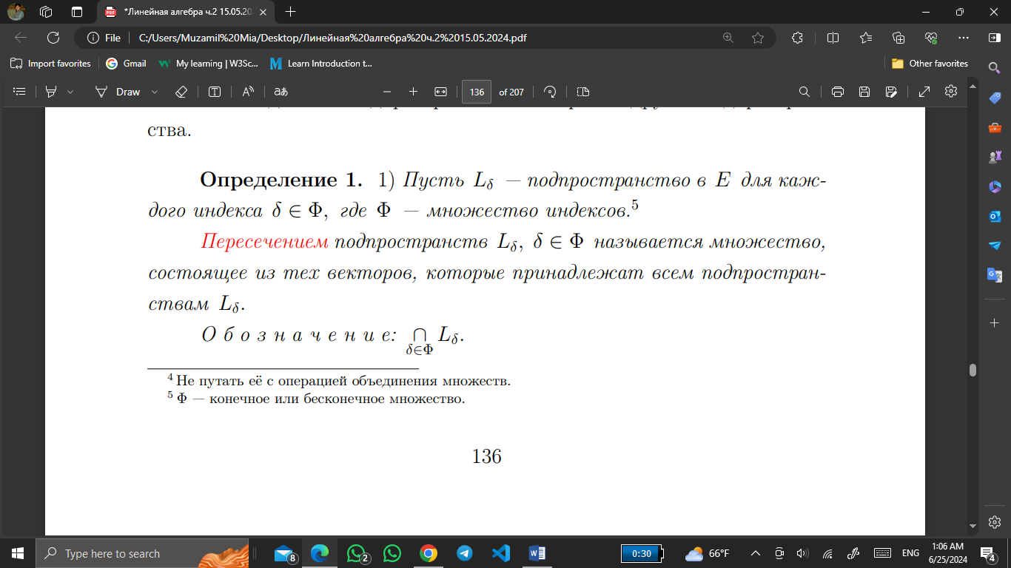
- Сумма и пересечение подпространств.

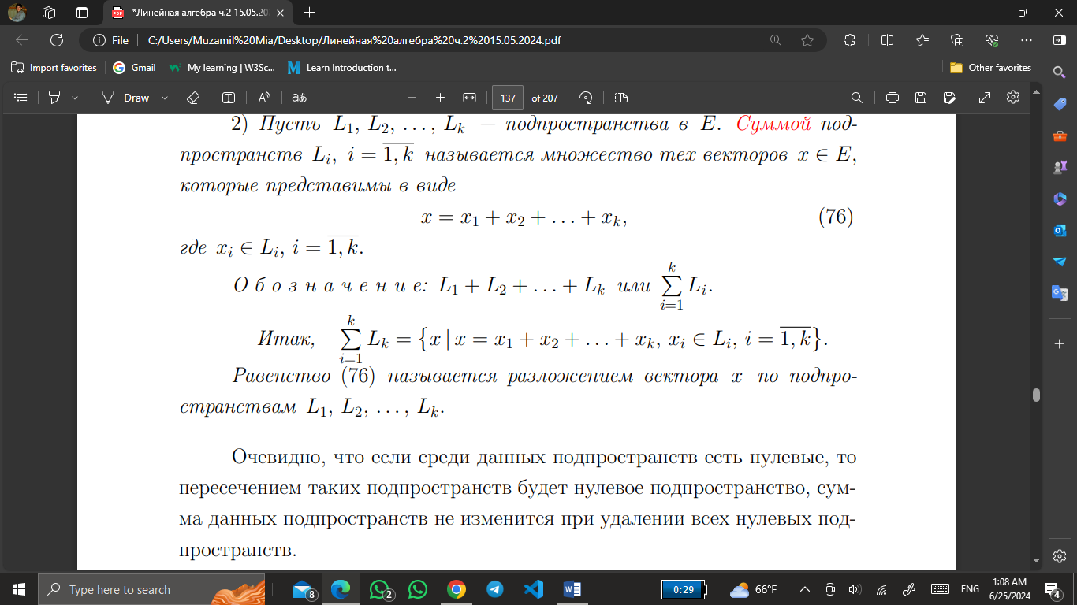

- Размерность суммы двух подпространств.
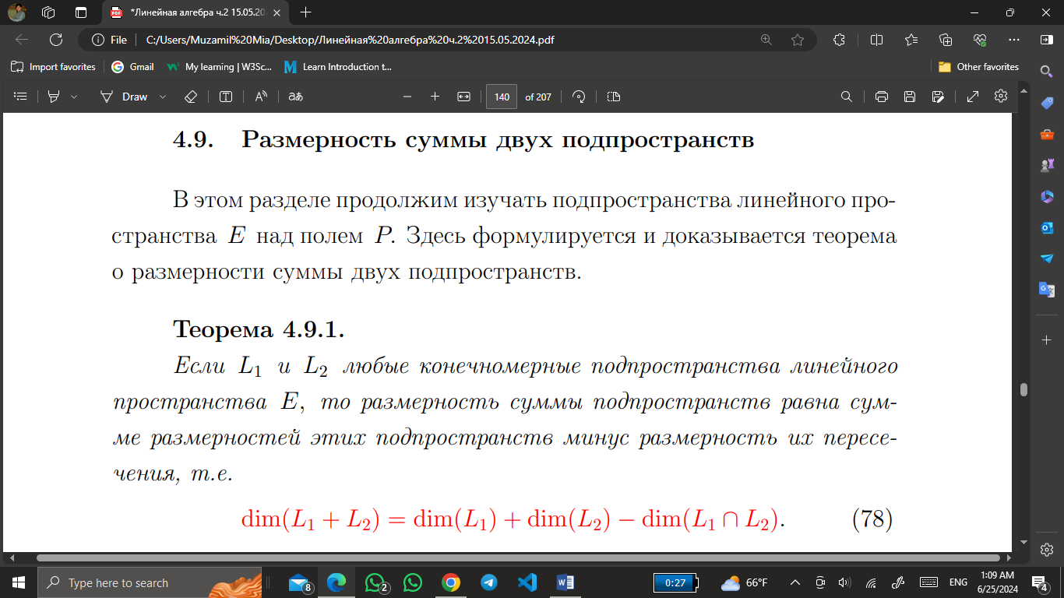

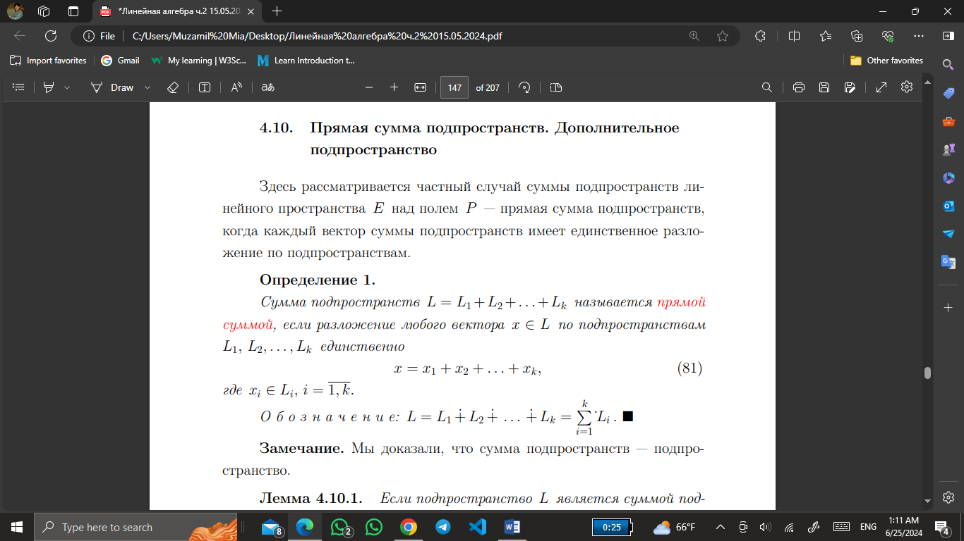
- Прямая сумма подпространств. Дополнительное подпространство.
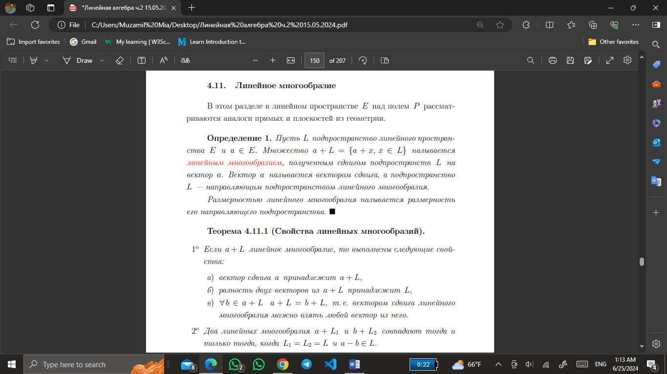
- Линейное многообразие.
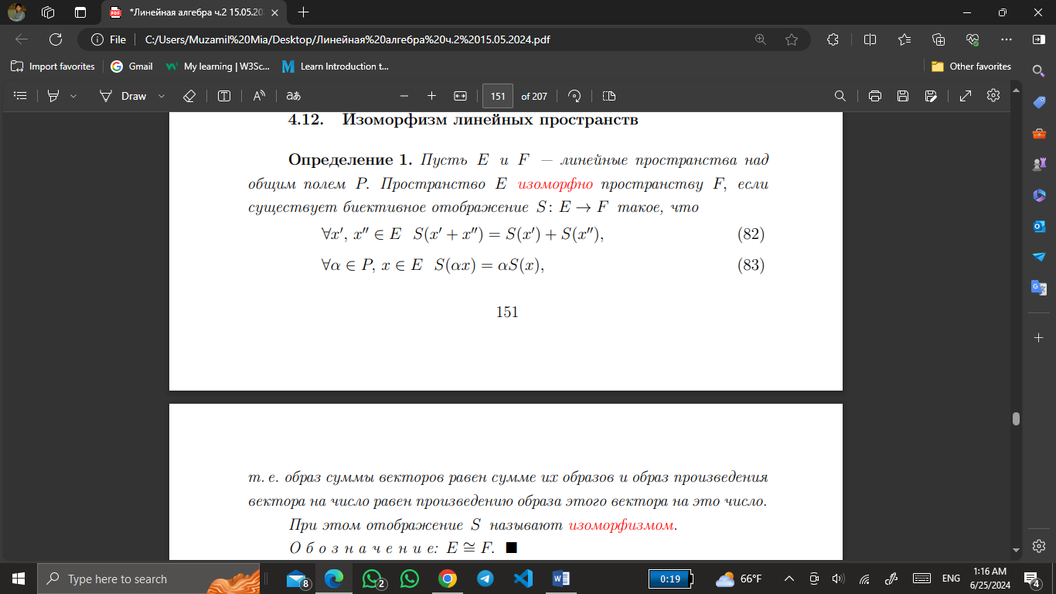
- Изоморфизм линейных пространств. Свойства изоморфизма. Критерий изоморфности пространств.

